4EME BROCANTE EN SALLE
ORGANISEE PAR LES BROCANTEUSES SOLIDAIRES
VETEMENTS - BROCANTE VAISSELLE PETITS MEUBLES BIBELOTS LIVRES BD JOUETS ETC
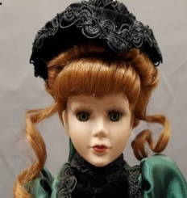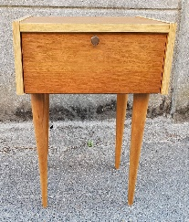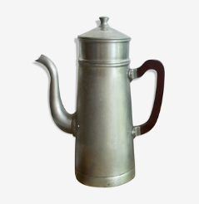

DIMANCHE 3 NOVEMBRE 2024
de 9h00 à 16h30 entrée libre et gratuite
3€50 le m - Boissons, petite restauration
GRANDE SALLE CENTRE YVES MONTAND
60 RIBECOURT
RENSEIGNEMENTS : NOUS SOMMES AU COMPLET
les.brocanteuses.solidaires@gmail.com
TEL 06 33 57 30 56 – 06 19 29 24 54 ipns

